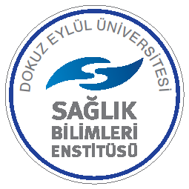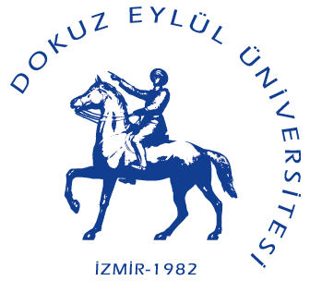DOKUZ EYLÜL ÜNİVERSİTESİ
SAĞLIK BİLİMLERİ ENSTİTÜSÜ

2026-2027 ÖĞRETİM YILI GÜZ YARIYILI
YÜKSEK LİSANS VE DOKTORA PROGRAMLARI BAŞVURU TAKVİMİ
(T.C. UYRUKLU VE YABANCI UYRUKLU)
I.İLAN
Tarih | Süreç
06 Temmuz 2026 | Yüksek Lisans Programları Bilim Sınavı
07 Temmuz 2026 | Doktora Programları Bilim Sınavı
13 Temmuz 2026 | Bilim Sınavı Sonuçlarının İlanı
14-16 Temmuz 2026 | Kesin Kayıtların Alınması
17 Temmuz 2026 | Yedek Kayıtların Alınması

